实验三 软件详细设计
- 实验目的
学会运用几种常用的软件详细设计工具，如程序流程图、盒图、PAD图和判定表，将给定的软件问题描述转化为过程设计结果，同时进行环路复杂度计算，判断结构化设计结果的复杂性。
- 实验内容
（一）软件模块的详细设计
1.某航空公司规定，乘客可以免费托运重量不超过20公斤的行李，当行李重量超过20公斤，对头等舱的国内乘客超重部分每公斤收费6元，对公务舱的国内乘客超重部分每公斤收费8元，对经济舱的国内乘客超重部分每公斤收费10元。对外国顾客超重部分每公斤收费比国内乘客多1.5倍，对残疾乘客超重部分每公斤收费比正常乘客少一半，对该航空行李托运费问题进行分析设计。
2.在作业2的软件体系及功能模块设计的基础上，自行选择软件中的核心模块进行分析，开展模块设计。
（二）软件模块的详细设计任务
通过实验认真完成以下内容：
1、用Visio绘制模块/算法流程图。
2、用word绘制详细设计结果的判定表（如有判断）。
3、用类C/JAVA代码写出伪码。
4、用McCabe方法计算程序复杂度。首先将1中绘制的程序流程图映射为流图，然后用McCabe方法计算环形复杂度，计算过程写入实验报告。
- 实验结果
流程图：
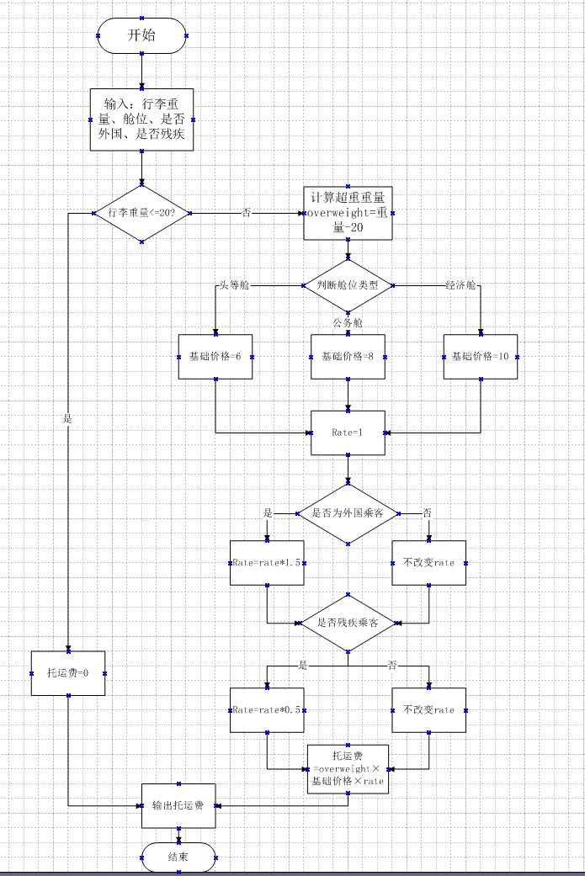
判定表：
条件 \ 规则 | 1 | 2 | 3 | 4 | 5 | 6 | 7 | 8 | 9 | 10 | 11 | 12
行李 > 20kg | N | Y | Y | Y | Y | Y | Y | Y | Y | Y | Y | Y
舱位 | — | 头等 | 头等 | 头等 | 头等 | 公务 | 公务 | 公务 | 公务 | 经济 | 经济 | 经济
外国乘客 | — | N | Y | N | Y | N | Y | N | Y | N | Y | N
残疾乘客 | — | N | N | Y | Y | N | N | Y | Y | N | N | Y
基础单价 | 0 | 6 | 6 | 6 | 6 | 8 | 8 | 8 | 8 | 10 | 10 | 10
系数 | — | 1 | 1.5 | 0.5 | 0.75 | 1 | 1.5 | 0.5 | 0.75 | 1 | 1.5 | 0.5
运费 = 0 | ✔
运费 = overweight× 基础价格 × rate |  | ✔ | ✔ | ✔ | ✔ | ✔ | ✔ | ✔ | ✔ | ✔ | ✔ | ✔
伪代码：
public double calculateFee(double weight, String cabin, boolean isForeign, boolean isDisabled)
{
double fee = 0;
double basePrice = 0;
double rate = 1.0;
double overWeight;

if (weight <= 20)
{
fee = 0;
}
else
{
overWeight = weight - 20;
// 判断舱位，获取国内正常乘客基础单价
if (cabin.equals("头等舱"))
{
basePrice = 6;
}
else if (cabin.equals("公务舱"))
{
basePrice = 8;
}
else if (cabin.equals("经济舱"))
{
basePrice = 10;
}

// 身份系数
if (isForeign)
{
rate = rate * 1.5;
}
if (isDisabled)
{
rate = rate * 0.5;
}

fee = overWeight * basePrice * rate;
}
return fee;
}

复杂度计算：
环形复杂度用来衡量程序独立路径数量，用于确定基本路径测试用例数目。
1.边 - 节点公式： 绘制程序对应的控制流图，统计节点数 N=16，边数 E=18。 V(G)=E-N+2 =18-16+2=4 由于舱位为三分支判定节点，多分支判定节点会增加复杂度，使用判定节点法重新计算。
2. 判定节点法 V(G)=P+1 程序共有 4 个判定节点：行李超重判断、舱位类型判断、是否外国乘客判断、是否残疾乘客判断。其中舱位判断为 3 分支判定，分支增量为 2，其余判定各贡献增量 1。总判定增量 P=4。 V(G)=P+1=4+1=5 3. 区域计数法：统计控制流图区域（含外部区域），共 5 个区域，V(G)=5。
综合三种方法，程序环形复杂度为 5，说明该程序一共有 5 条独立路径，设计基本路径测试时，至少需要设计 5 条测试用例。
（二）、
流程图：
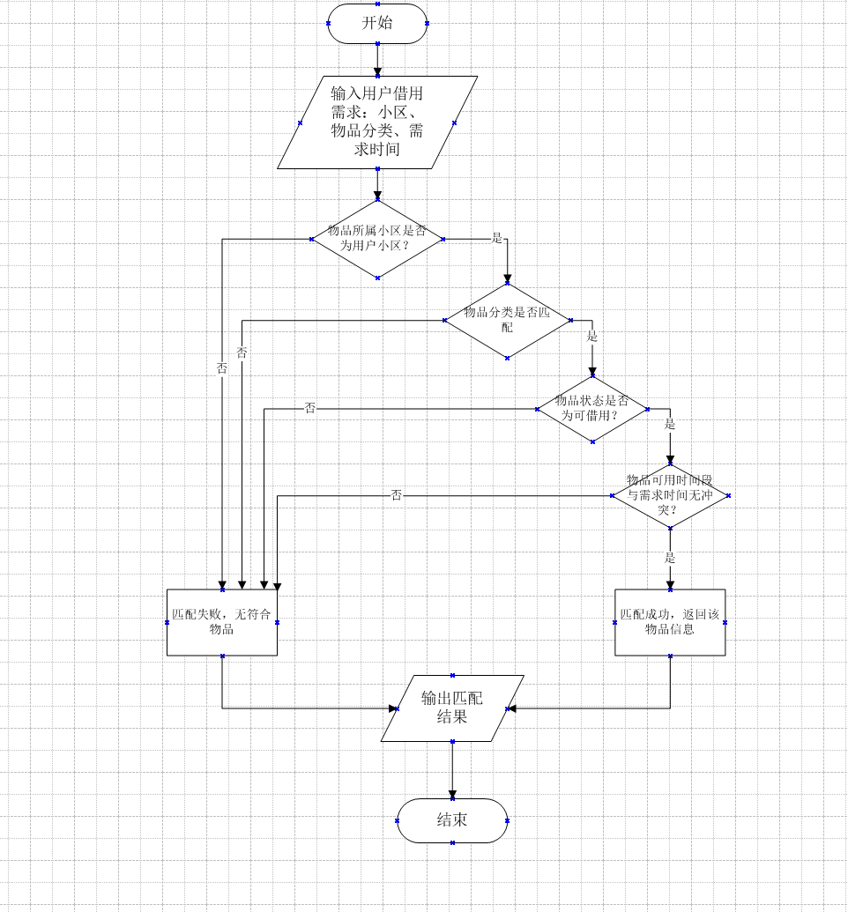
判定表：
条件 \ 规则 | 规则 1 | 规则 2 | 规则 3 | 规则 4 | 规则 5 | 规则 6 | 规则 7 | 规则 8
C1 同小区 | Y | Y | Y | Y | N | N | N | N
C2 分类匹配 | Y | Y | N | N | Y | Y | N | N
C3 物品可借用 | Y | N | Y | N | Y | N | Y | N
C4 时间无冲突 | Y | N | Y | N | Y | N | Y | N
动作
匹配成功，返回物品 | ✔
匹配失败，无可用物品 |  | ✔ | ✔ | ✔ | ✔ | ✔ | ✔ | ✔

伪代码：

public List<Goods> matchGoods(String userCommunity, String userCategory, Date demandStart, Date demandEnd)
{
List<Goods> resultList = new ArrayList<>();
//查询该小区所有闲置物品
List<Goods> allGoods = queryGoodsByCommunity(userCommunity);

for(Goods goods : allGoods)
{
//判断1：分类是否匹配
if(!goods.category.equals(userCategory))
continue;
//判断2：物品状态是否为可借用
if(!goods.status.equals("可借用"))
continue;
//判断3：时间是否不冲突
boolean timeOk = checkTimeConflict(goods.availStart,goods.availEnd,demandStart,demandEnd);
if(timeOk)
{
resultList.add(goods);
}
}
return resultList;
}
//辅助函数：检查时间段是否无冲突，true=无冲突
public boolean checkTimeConflict(Date gStart,Date gEnd,Date dStart,Date dEnd)
{
if(gEnd.compareTo(dStart)<0 || gStart.compareTo(dEnd)>0)
return false;
return true;
}

复杂度计算：
将流程图映射为控制流图，采用 McCabe 方法计算环形复杂度。
①判定节点法：程序共有 4 个判定节点：是否同小区、物品分类是否匹配、物品状态是否可借用、时间段是否无冲突。判定节点总数 P=4，\(V(G)=P+1=4+1=5\)。
②区域计数法：统计控制流图的封闭区域，并包含图外部区域，一共 5 个区域，因此环形复杂度 V (G)=5。
③边 - 节点公式法：控制流图中节点总数 N=14，边总数 E=17。\(V(G)=E-N+2=17-14+2=5\)。
三种方法计算结果一致，就近供需匹配模块环形复杂度为 5。该模块进行基本路径测试，至少需要设计 5 条独立测试路径。
- 成绩评定
该实验成绩满分10分。
- 附录：Visio中结构图、层次图和程序流程图的绘制
（一）程序流程图的绘制
打开Visio2016，选择“新建”菜单“流程图”中的“基本流程图”，得到如下图形：（下图仅是一个示例）

图1 程序流程图

- McCabe方法简介
McCabe方法就是‌圈复杂度（Cyclomatic Complexity）‌，用来衡量程序控制流的复杂程度。给你最实用的计算方式：
三种等价计算方法
‌边-节点公式‌：V(G) = E - N + 2，E是控制流图的边数，N是节点数。
‌判定节点公式‌：V(G) = P + 1，P是判定节点数（if、while、for、case等分支点）。
‌区域计数法‌：V(G) = R，R是控制流图把平面划分的区域数（包括最外面的区域）。

